# Modelo de datos

**Listado de Tablas**

|  |  |
| --- | --- |
| **Nombre** | **Descripción** |
| RUBROS | Maestro de Rubros |
| PROVEEDORES | Maestro de Proveedores |
| USUARIOS | Maestro de Usuarios |
| POSICIONES | Maestro de Posiciones |
| BIENES | Maestro de Bienes de Uso Trazabilizados |
| BIENES-DOC | Documentación de Bienes de Uso |
| BIENES-IDENT | Identificadores de Bienes de Uso |
| CAB-MOVIMIENTOS | Cabecera de Movimientos de Bienes de Uso |
| DET-MOVIMIENTOS | Detalle de Movimientos de Bienes de Uso |
| IDENTIFICADORES | Maestro de Identificadores |
| RESPONSABLES | Maestro de Responsables de Posiciones |
| PERMISOS | Maestro de Permisos a Posiciones |
| ADMINISTRADORES | Maestro de Administradores del Sistema |
| AUXILIAR1 | Auxiliar para Mensajes de Administrador de Cambio de Posiciones |
| AUXILIAR2 | Auxiliar para Informe de Bienes por Responsable |

**Modelo de datos**

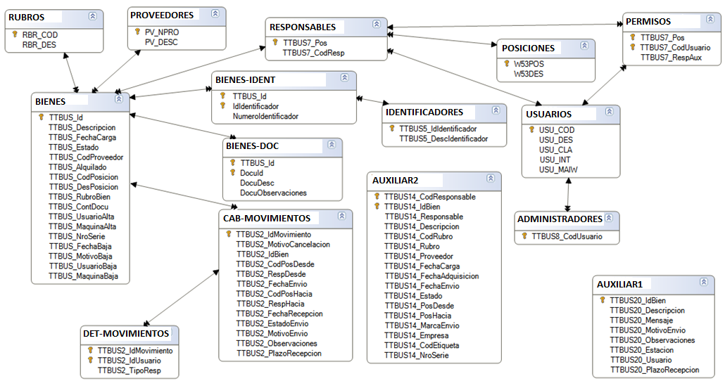

# Diagrama de Transición de Estado

## DTE Bienes de Uso

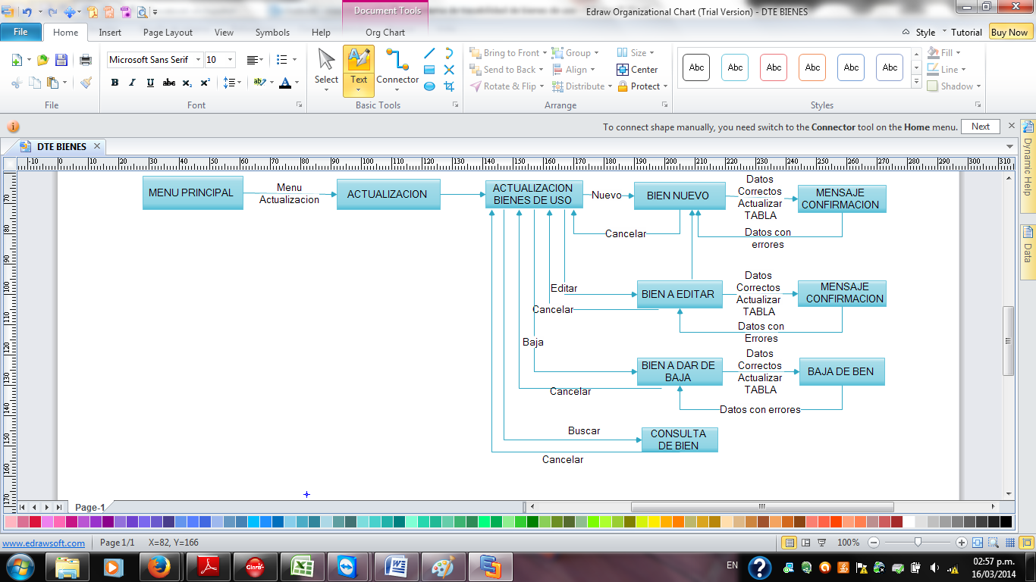

## DTE Cambio de posición

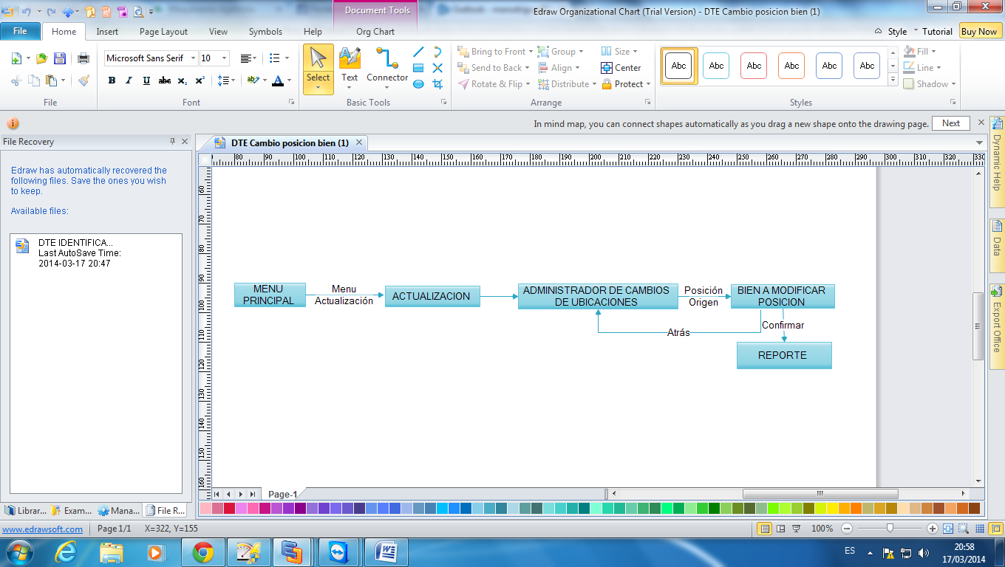

## DTE Administración de bajas

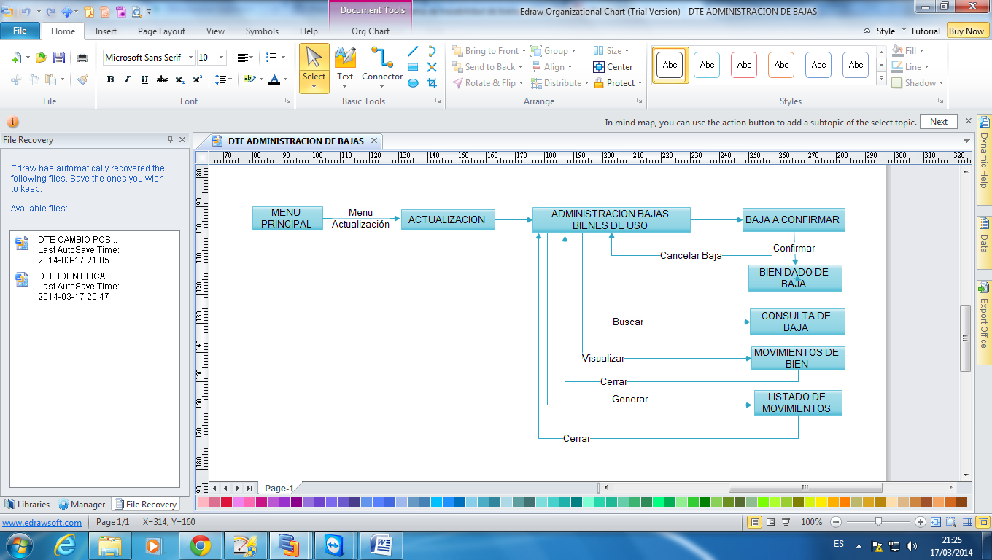

## DTE Identificadores.

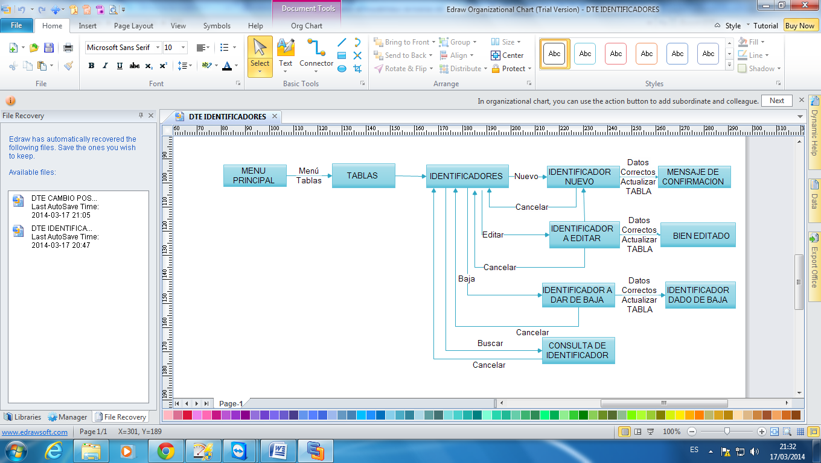

## DTE Rubros

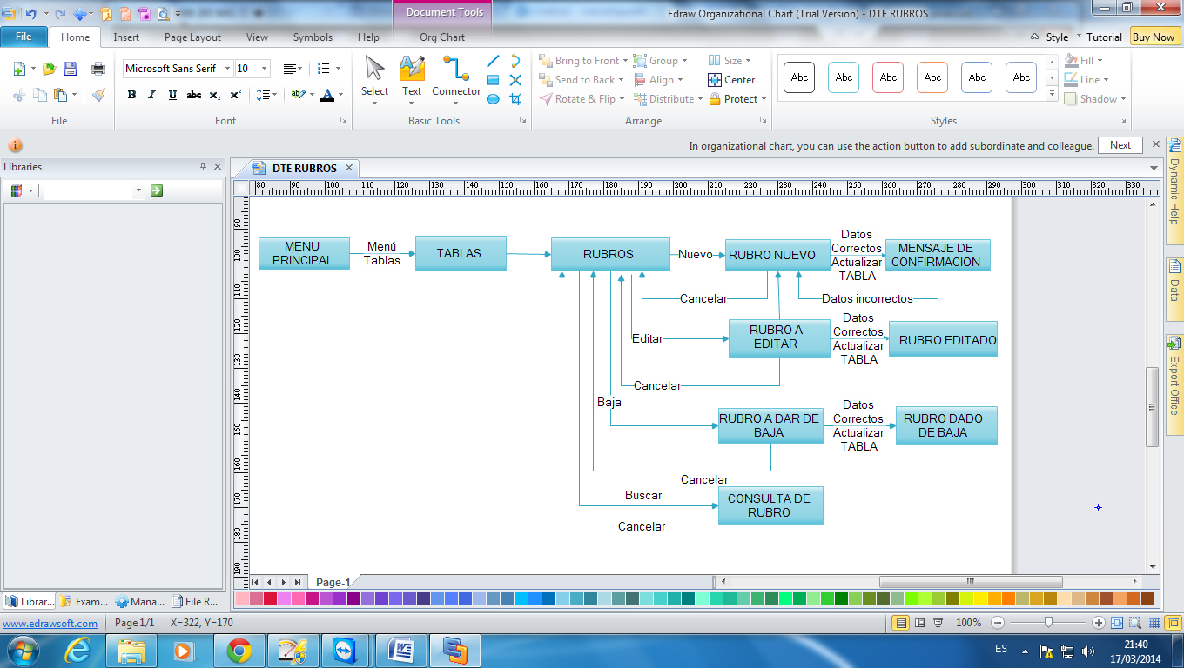

## DTE Proveedor

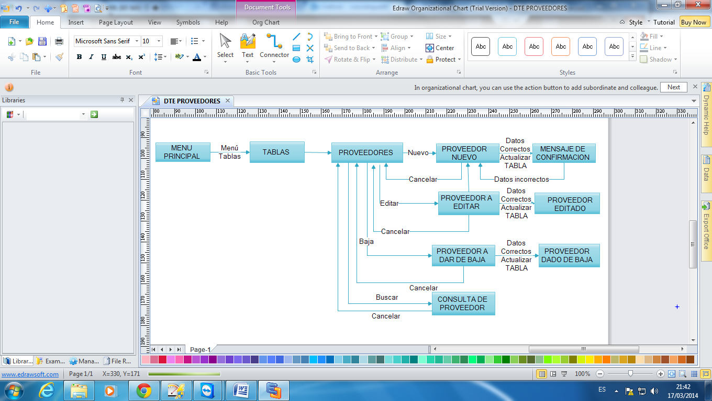

## DTE Posiciones

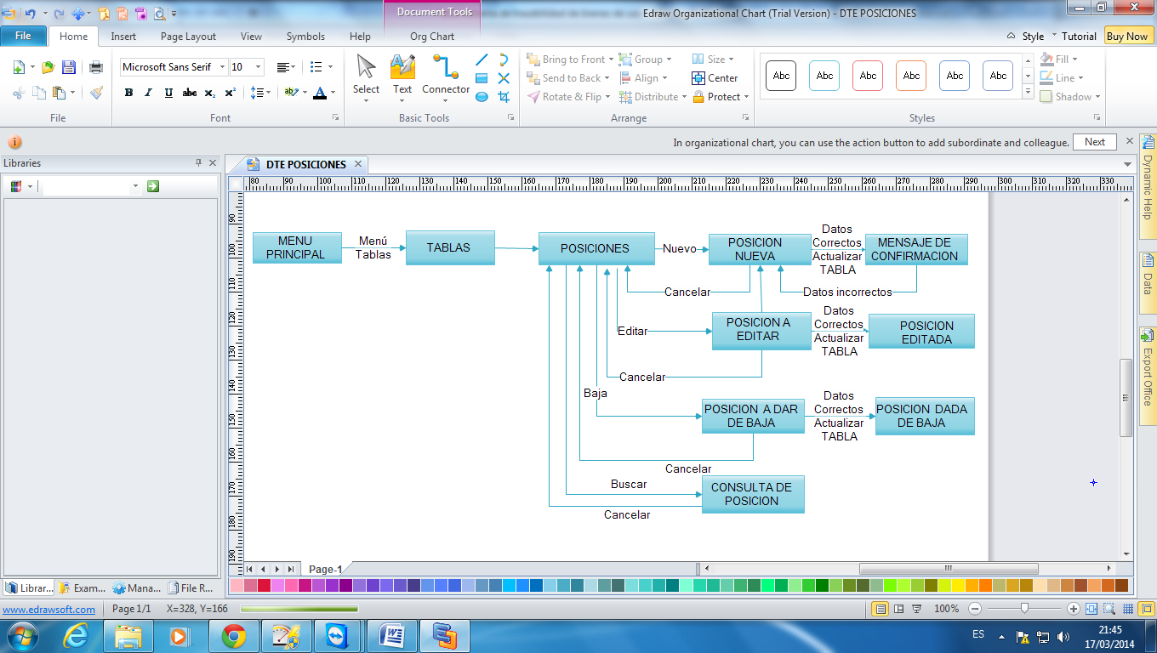

## DTE Usuarios

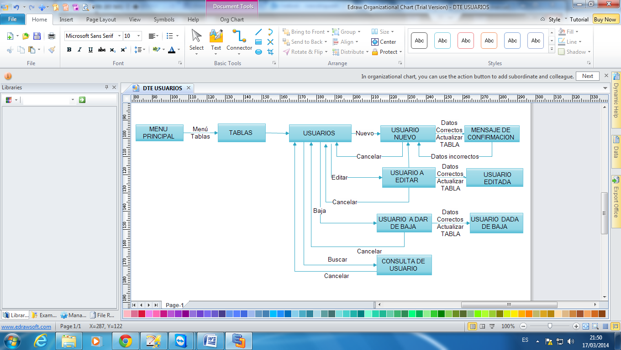

## DTE Administradores

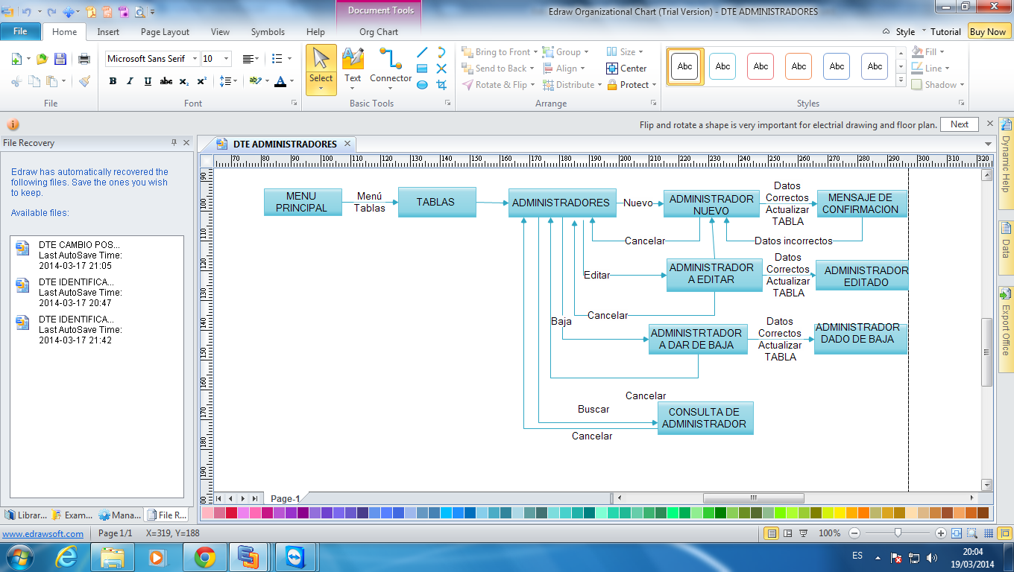

## DTE Responsables

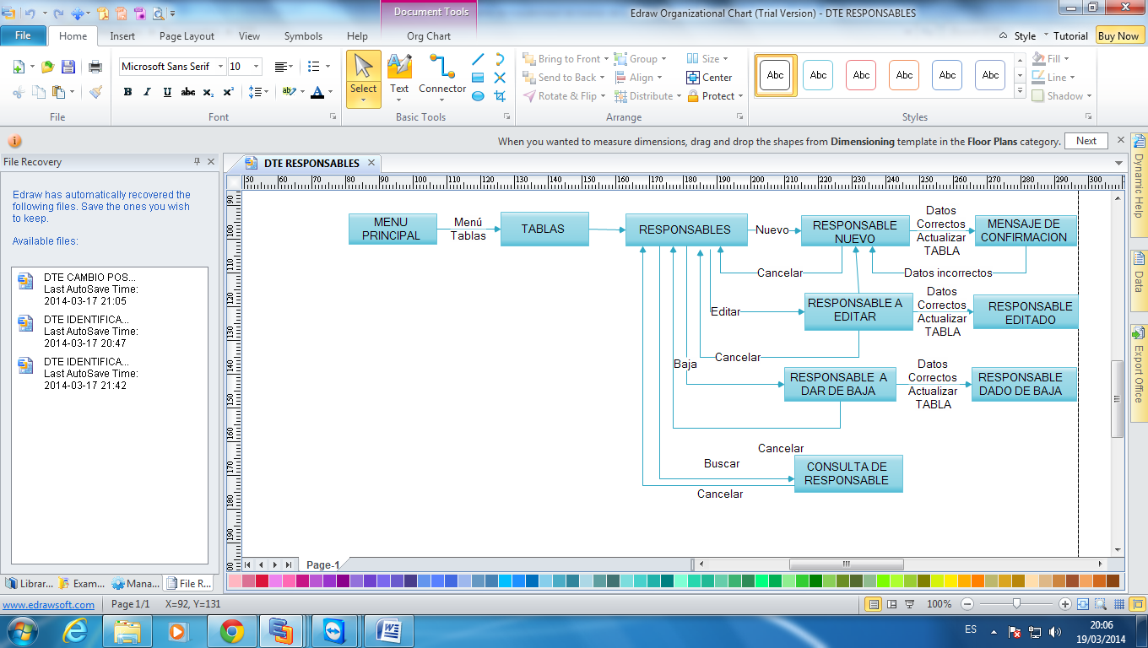

# Modelo de Procesadores

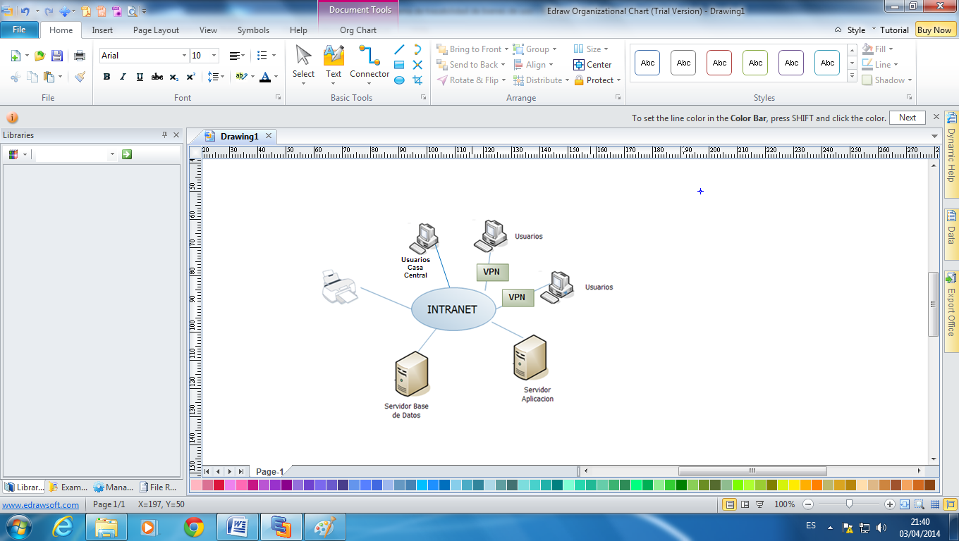

Todo el sistema se encuentra comunicado a través de intranet, que es la red interna de la empresa.

Se cuenta con dos servidores, uno contiene las bases de datos del sistema y otro los programas que conforman la aplicación

Otra parte muy importante es que distintos usuarios a través de sus computadoras acceden a la aplicación, quienes en ocasiones, imprimen los reportes requeridos usando impresoras conectadas a la misma red.

Los usuarios de las diferentes posiciones acceden a Intranet a través de una red VPN que permite que estos accedan de manera segura

Los usuarios de casa Central acceden directamente a intranet